RELACIONES ENTRE DISPONIBILIDAD DE AGUA, MULTIPLES USOS DEL AGUA Y USOS DEL SUELO EN UNA MICROCUENCA DE LOS ANDES COLOMBIANOS

Investigación realizada para obtener el título de Maestría en Ingeniería Sanitaria y Ambiental, Universidad del Valle-CINARA, Colombia

Clara Roa-Investigadora Visitante del Centro Internacional de Agricultura Tropical CIAT, Colombia, Noviembre 2004- Actualidad

c.roa@cgiar.org

A.A. 6713 Cali Colombia

+572-4450000 EXT 3335

SUMMARY

Within the framework of the project "Youth in Research" coordinated by the Communities and Watersheds program at the International Center for Tropical Agriculture - CIAT, and funded by the Kellogg Foundation, the youth from the Los Sainos watershed (447 Ha) prioritized water availability in relation to water quality and land use, because of the scarcity periods suffered by the watershed community in recent years. This work consisted of a participatory research with youth of the watershed to answer the following question:
Where are the hot spots in the micro-watershed that through better management practices could contribute to reduce the risks of the community to experience water shortages and deterioration of water quality for all uses in the watershed?

To answer this question we addressed the following:
¿What are the water needs of a rural family for domestic and productive uses?
¿What is the water supply in the watershed and does it satisfy the needs for the zone?
¿What is the relation between land use and water quality?

To quantify consumption and water use, simple equipment was used such as chronometers, recipients, and burettes; and for quality measurements, the equipment used was Hach© for pH, dissolved oxygen, turbidity, conductivity, total dissolved solids, calcium hardness and total hardness and the Oxfam© del Agua equipment for fecal and total coliformes.

The sampling and measuring period was a whole dry season (June to August 2005). It was found that water availability satisfies the current water needs, although with a reduction of water availability of between 15% and 20% the community would start to experience scarcity. Because the system of water supply does not have any treatment for coliformes, they are present even in protected areas, and all individual households need to treat the water for domestic consumption. A close relationship between land use and water quality is demonstrated. The negative impacts on water quality were clearly determined in the downs stream from the discharges of pig manure without treatment and downstream discharges from septic tanks with poor or no maintenance. The quality parameters with greater variability and land use dependent are conductivity, total dissolved solids, fecal and total coliformes, nitrates and phosphates. Other parameters such as temperature, pH, dissolved oxygen, turbidity, calcium hardness and total hardness depend more on topography and land erosion.

Great difference in water technologies are seen between the upper, middle and low sections of the watershed. The majority of the houses in the upper catchment have biodigestors, use less water in cleaning pig houses, and use sand filters; these technologies are in some cases, unknown to the people in the middle and low areas. It was showed during this study that these technologies were efficient because they reduce water pollution to the streams, improve water quality water for human consumption and allow a more efficient water use. Among the strategies for a more efficient water use, the community identified the implementation of these technologies in the whole watershed, achieving the support from the governmental institutions to improve and maintain these technologies, and the willingness of landowners to protect the streams and riparian areas.
LOCALIZACION

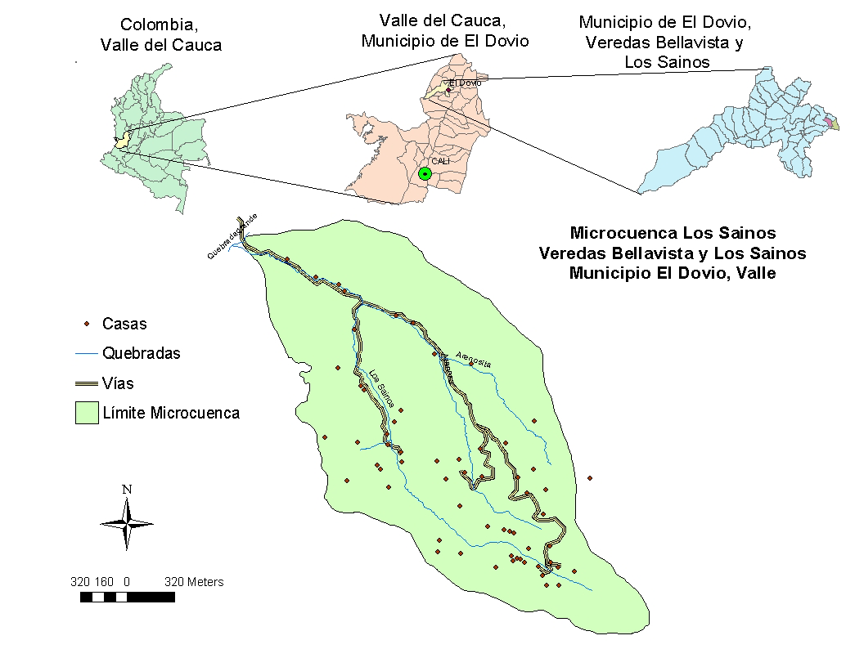
La microcuenca los Sainos esta ubicada en el municipio de El Dovio, en las veredas Bellavista y Los Sainos como se observa en la figura 1. El municipio se encuentra en el noroccidente del Departamento del Valle del Cauca, en la cordillera occidental. La microcuenca tiene un área de 447 Ha. La altura más alta en la vereda Bellavista es de 1870 msnm y la altura más baja en Los Sainos es de 1570 msnm. En Bellavista nacen las quebradas Los Sainos y Arenosa, esta última se encuentra con Arenosita en la parte baja y luego se une con la quebrada Los Sainos para desembocar en Quebradagrande. Esta quebrada contribuye a formar el río Dovio, que es afluente del río Garrapatas, el cual llega hasta el río Sipí, para desembocar finalmente en el San Juan que llega al océano pacífico. En la microcuenca hay 58 casas de familia, dos escuelas, una casa de hospedajes en la vereda Bellavista de la Reserva El Ciprés y una casa para una organización de mujeres Las Señoras del Buen Sabor dedicadas a la preparación de alimentos para un total de 62 casas.

Figura 1. Microcuenca Los Sainos

El objetivo general fue el de generar opciones para un uso más eficiente del recurso hídrico y evaluar su viabilidad en la cuenca de la quebrada Los Sainos, a partir de las relaciones entre la disponibilidad del recurso en cuanto a su calidad y cantidad, los múltiples usos del agua y los usos del suelo.

Para esto era necesario cuantificar el consumo de agua para los usos múltiples en la cuenca y comparar este resultado con literatura disponible, evaluar la calidad del agua a lo largo de la cuenca y relacionar esta con el uso del suelo y cuantificar, de manera preliminar durante un período seco, la oferta hídrica y comparar los resultados frente a la demanda para finalmente dar recomendaciones u opciones para un uso más eficiente del agua en la microcuenca.

DISCUSION DE METODOS Y RESULTADOS

Participación: Un factor muy relevante dentro de la metodología fue la participación de la comunidad en la toma de muestras y análisis de resultados en cada uno de las mediciones requeridas. La participación fue ser representada en los niños, adolescentes y adultos jóvenes de la región. Esto promueve un mayor interés en las personas para generar soluciones a sus problemas y un mayor sentido de pertenencia para continuar con actividades que les mejoren su calidad de vida.

Consumo de agua: Se tomaron mediciones de los consumos domésticos y productivos en 18 casas (6 en la parte alta, 6 en la media, 6 en la baja). Los equipos de medición fueron cronómetro, bureta y formatos. Ver fotos 1 a 5.

Foto 1 Foto 2 Foto 3 Foto 4 Foto 5

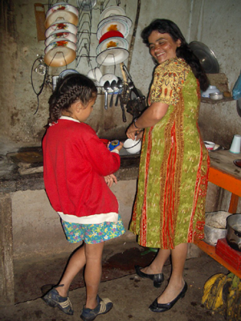
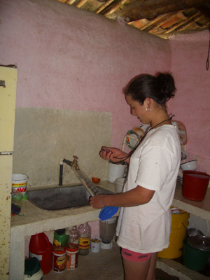
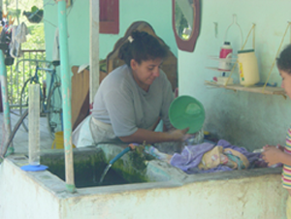
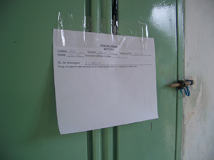
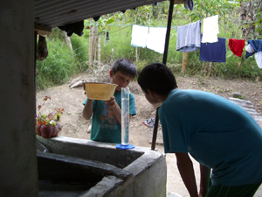

El consumo doméstico en la microcuenca es de 67L/hab/día. Este valor comparado es muy inferior al de 125 L/hab/día, información recomendada para el diseño de acueductos (Crcho, 1997). Si se incluyen los otros usos en la zona rural, este consumo aumenta a 191 L/habitante/día, tomando como referencia una familia promedio de la microcuenca formada por 4 personas, 1 perro, 10 gallinas, 5 cerdos y 5 cabezas de ganado, con 350m² de cultivo, y un jardín alrededor de la casa. Si además se incluye el consumo para el lavado de café, este consumo aumenta a 249 L/hab/día. Ver figura 2.

Figura 2. Consumo en una microcuenca rural de los andes colombianos.

Disponibilidad de agua: La cantidad de agua se midió en las dos bocatomas principales de la quebrada Los Sainos, principal fuente de agua para la microcuenca, a través de aforos en los tubos de captación del agua. Ver foto 7. La captación en la bocatoma más pequeña en la parte alta de la microcuenca es de 0.1L/s, mientras que en la bocatoma más grande en la parte media de 1L/s. Este resultado se analizó en comparación con el consumo de agua de las casas que se surten con estos sistemas de abastecimiento de agua que en la parte alta son 8 casas y en parte media y baja es de 17 casas.

Los resultados muestran que durante el tiempo de medición (junio a agosto 2005 en temporada seca) el agua es suficiente para el abastecimiento de los múltiples usos del agua, pero que al ser reducida la captación en un 20 y 15% para las bocatomas de la parte alta y media respectivamente empezaría a presentarse escasez del recurso. Ver figura 3 1.

Figura 3. Disponibilidad de agua vs consumo en bocatoma pequeña

Foto 7. Medición de flujo de bocatoma
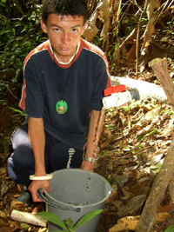

Calidad de agua y uso del suelo: Se contó con una imagen satelital sobre la cual quedó registrada la información del campo (casas, quebradas, bocatomas, tanques de almacenamiento de agua) y la información recolectada en las encuestas, la cual fue utilizada para el análisis de las relaciones uso del suelo y calidad del agua. Se realizó un muestreo exploratorio para definir los puntos de medición de la línea base. Estos mismos puntos sirvieron para analizar las relaciones causa-efecto en muestreos posteriores.

Los resultados muestran un aumento de contaminación a medida que se baja por la microcuenca, como se observa en ala figura 4 de conductividad en las diferentes quebradas de la Microcuenca. En los puntos 2 y 3 hay aumento en la concentración de iones disueltos y sólidos disueltos debido a descargas de pozos sépticos en mal estado y de excretas de cocheras o sitios de encierro de cerdos respectivamente. En el punto 1 sin embargo hay un aumento no dado por contaminación, sino por aumento en los iones de sedimentos del suelo, lo que se comprobó posteriormente al medir dureza cálcica y al comprobar que aumenta proporcionalmente a la conductividad en esta zona con una correlación de 0.9988.

Figura 4. Conductividad a lo largo de las quebradas

3
2
1

Igualmente a lo que sucede con la conductividad, los coliformes fecales aumentan en número a medida que se baja en la microcuenca; esto debido a descargas de excretas de cocheras y al acceso que tienen los animales a las quebradas, sobre todo en la parte baja de la microcuenca. Sin embargo, es notable que aún en zonas protegidas (ver punto 1 de Figura 5, sitios que corresponden a un humedal y la bocotama en bosque protegido) se encuentran coliformes fecales, lo que indica presencia de animales de sangre caliente en ellas, posiblemente silvestres.

Figura 5. Coliformes fecales a lo largo de las quebradas

1

LECCIONES APRENDIDAS Y RECOMENDACIONES PARA LA FORMULACION DE POLITICAS

El trabajo con los jóvenes de la zona tiene muchas ventajas, ya que por una parte ellos adquieren conocimientos técnicos, adquieren conciencia ambiental y pueden influir en su comunidad a través de sus compañeros y familiares.

El trabajo alrededor del agua une a la gente, y en este sentido es una buena oportunidad para acercar a las personas de la parte alta, media y baja para trabajar en grupo involucrando a las instituciones públicas y privadas con el objetivo común de mejorar la calidad de vida de la comunidad.

Los encargados del diseño de acueductos en zonas rurales deben tener en cuenta el consumo que necesita la familia para los usos productivos y domésticos, que en esta zona donde se siembra café, se tienen cerdos, gallinas y ganado y además un área para cultivo, es de 250L/hab/día aproximadamente considerando una familia promedio de 4 personas.

En zona rural se deben promover los sistemas individuales para la potabilización del agua para consumo humano, ya que normalmente los sistemas de abastecimiento no tienen tratamiento para esto.

Es importante el fortalecimiento en el liderazgo y de la capacidad de gestión de las comunidades, para que ellas trabajen unidas involucrando a todos los interesados (niños, jóvenes y mujeres) en el conocimiento de los puntos que pueden ser mejorados para la formulación de estrategias propias y la consecución de los recursos para su ejecución.

RECOMENDACIONES PARA FUTURAS INVESTIGACIONES

En esta microcuenca se hace necesario continuar con las mediciones de disponibilidad de agua durante un período mayor de tiempo, para analizar las variaciones en las diferentes temporadas secas y de lluvia, los cambios en la población y en los usos del suelo. Es además recomendable continuar con las mediciones de calidad de agua y disponibilidad de agua para ver los efectos de las estrategias implementadas por la comunidad para un uso mas eficiente del agua (biodigestores, filtros de arena, cercamientos a las quebradas, reforestación, pozos sépticos y mantenimiento, etc)

Para otras cuencas de diferentes países con condiciones sociales, económicas y topográficas diferentes, es recomendable realizar este análisis para comprender las relaciones existentes entre disponibilidad de agua, usos del suelo y múltiples usos del agua, para igualmente formular las estrategias apropiadas.

